**古典历史巨擘**

**罗宾·莱恩·福克斯（Robin Lane Fox）**

**作者简介：**

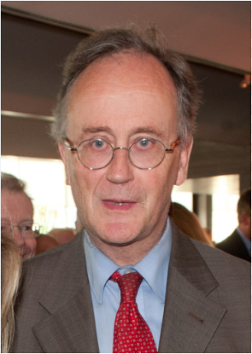**罗宾·莱恩·福克斯（Robin Lane Fox）**可谓当今古典历史学者中的巨擘。他的主要作品包括《伟大的亚历山大》和《异教徒与基督徒的冲突》。罗宾现任牛津大学新学院的古典学和古代史学讲师，同时还讲授早期伊斯兰历史课程。

他为奥利弗·史东执导的史诗电影《亚历山大大帝》(*Alexander*, 2004)担任历史顾问。此外，他还为《金融时报》撰稿。更令人惊讶的是，他还是一位出色的马术师。

**\*\*\*\*\*\*\*\*\*\*\*\*\*\*\*\*\*\*\*\*\*\*\*\*\*\*\***

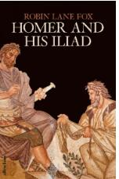**中文书名：《荷马与他的<伊利亚特>》**

**英文书名：HOMER AND HIS ILIAD**

**作 者：Robin Lane Fox**

**出 版 社：Allen Lane/Penguin Press**

**代理公司：Curtis Brown/ANA/Jessica**

**页 数：464页**

**出版时间：2023年7月**

**代理地区：中国大陆、台湾**

**审读资料：电子稿**

**类 型：历史**

**英国亚马逊畅销榜 #1：古希腊&罗马历史**

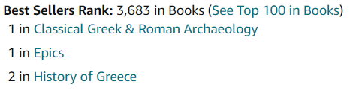

**内容简介：**

以开创性的视角重新评估世界上最大的史诗之一——《伊利亚特》。当代古典史学巨擘罗宾·莱恩·福克斯（Robin Lane Fox）揭示这首史诗是如何写成的，以及为什么时至今日它仍然具有震撼人心的强大力量。

《伊利亚特》是世界上最伟大的史诗之一：英勇的战斗、神圣的命运，二者交织在特洛伊战争中。它的美丽、深邃、悲凉令人动容，引全世界无数读者深思与研究。然而，时至今日，人们对《伊利亚特》仍然谈不上完全了解：这部史诗是何时何地创作出来的？它为什么如此经久不衰？

借助对这首史诗的终身热爱，罗宾·莱恩·福克斯参与了这些问题的深入探讨。他直指那些最具争议性的问题：《伊利亚特》的创作地点、写作时间和成文方法。他将历史学家的详细专业知识与诗歌读者的敏感性相结合。福克斯考察了这首史诗的特点、它所传达的价值观（无论是隐含的还是明确的）、它的人物、它的女性角色、它的神祗——甚至它的马匹。

每年都有成千上万的读者翻阅《伊利亚特》。福克斯借助五十年的阅读和研究，为我们提供了一次令人惊叹的导览，揭示了这部伟大文学作品经久不衰的奥秘。

**媒体评价：**

“福克斯是牛津大学的教授，他的书是他对《伊利亚特》毕生的献身——无论是个人还是专业上。因此，这本书既严谨学术，又有个人特色……这是一部引人入胜且令人印象深刻的作品。”

——《泰晤士报》

“这是一部引人入胜且令人印象深刻的作品。”

——《星期日泰晤士报》

“出色……这本书是[福克斯]对这首史诗毕生热爱的表达。”

——《乡村生活》

“一本引人入胜的学术评论。”

——《老人》(*The Oldie*)

**HOMER AND HIS ILIAD**

**Content**

Preface xi

Prologue: Enigmatic Homer 1

**Part I. Homer and His Iliad: Where?**

1. ‘When first they quarrelled . . .’ 13

2. Doing Things with Words 23

3. Tracking Homer 32

4. Homer’s Heartland 48

5. Unstitching the Iliad 56

6. Plotting an Epic 64

**Part II. Composing the Iliad: How?**

7. ‘Sing, o goddess . . .’ 77

8. Homeric Fieldwork 87

9. Singers of Tales 94

10. The Uses of Analogy 105

11. A Great Dictator 118

**Part III. Composing the Iliad: When?**

12. Problems of Literacy 131

13. Trojan Wars 146

14. ‘Not as mortal men are now . . .’ 158

15. Dating Homer 171

16. In Transmission 184

**Part IV. Heroic Hallmarks**

17. Heroism: the Highlights 195

18. ‘Not ingloriously may I die . . .’ 206

19. ‘If it must be so . . .’ 215

20. Heroic Ethics 226

21. Heroes at Play 235

22. Heroism and Hyper-Reality 244

23. Shame and Glory 253

24. Character and Background 260

25. Equine Poetics 272

26. Swift- Footed Achilles 286

**Part V. Parallel Worlds**

27. The Heavenly Family 301

28. Sublime Frivolity? 311

29. White- Armed Women 322

30. Royal Mothers 333

31. The Natural World 349

32. ‘As when . . .’ 364

33. The Shield of Achilles 377

34. Ruthless Poignancy 386

Bibliography 401

Notes and References 419

Index 435

**\*\*\*\*\*\*\*\*\*\*\*\*\*\*\*\*\*\*\*\*\*\*\*\***

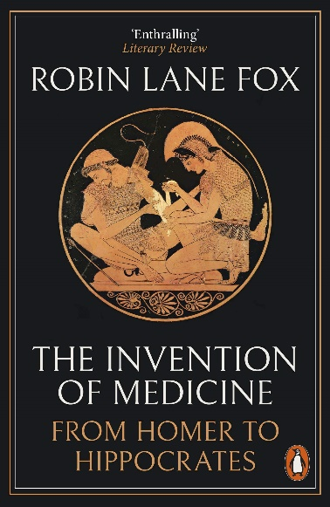**中文书名：《发明医学：从荷马到希波克拉底》**

**英文书名：THE INVENTION OF MEDICINE: *From Homer to Hippocrates***

**作 者：Robin Lane Fox**

**出 版 社：Allen Lane/Penguin Press**

**代理公司：Curtis Brown/ANA/Jessica**

**页 数：432页**

**出版时间：2022年7月**

**代理地区：中国大陆、台湾**

**审读资料：电子稿**

**类 型：历史**

**2021年朗西曼奖(the Anglo-Hellenic League Runciman Award)长名单。该奖项于1983年设立，专门颁发给以英语写作的希腊学著作**

**内容简介：**

医学是古希腊人的一项伟大成就。希波克拉底获全世界誉为医学之父，希波克拉底誓言也由医学界视为道德和理想的奠基性声明。公元前五世纪，希腊人甚至将“医学”描述为他们发明的一门新职业。

罗宾·莱恩·福克斯的卓越之作将希腊医学的发明放在了更广阔的背景下，从荷马的史诗到已知在希腊世界活动的第一批医生。他一一考察了希波克拉底本人、他的誓言、他的著作，以及众多以他的名义流传至今的著作，回顾那些我们看似已经了解和完全不了解的内容。然后，他重点关注七个核心文本，其中记载了具名个体的病例，并指出第一卷和第三卷的写作时间要远远早于历史学家之前的预计。对于了解伟大的希腊戏剧家和历史学家希罗多德和修昔底德的医学觉醒，这些重新确立的日期的重要性不言而喻。罗宾·莱恩·福克斯从他简洁的观察中重新拼凑出医生的思考方式，并以一种新的方式与希腊文学和思想的历史联系起来。

这本原创且引人入胜的书打开了对古典世界的更多视窗，从妇科医学到街道生活和帝国兴衰，从艺术、运动、性卫生到植物学。它以一种新的方式填补了古希腊历史上黑暗的十年，并让读者沿着一个非凡的旅程前进，从荷马史诗到希腊医学的受益者和继承者，首先是在伊斯兰世界，然后是在早期现代欧洲。

**媒体评价：**

“出自亚历山大大帝传记的作者之手，又一部引人入胜的历史著作，历史、抒情、幽默完美交织，知识性与可读性兼具……医学是希腊学研究的前沿阵地，将享受一场别开生面的精彩旅程。”

——彼得·斯托撒德，《金融时报》

“近年来有许多关于古代医学的著作，而这无疑是最令人兴奋的作品之一，填补了许多空白……以原创的技巧性论据，莱恩·福克斯建立了这本著作，该书是他几十年来杰出学术研究的成果……他充满见识地描述了早期希腊医学的发展，引人入胜地再现了古希腊医学世界的版图。福克斯大胆地借助尽可能多的史料来源，将海量复杂数据简明扼要地传达给广大读者，生动地描述了古希腊医生的技能和病人的经历……极具开创性。”

——卡罗琳·佩蒂，《柳叶刀》

“新冠疫情封控期间，我最喜欢的书就是罗宾·莱恩·福克斯的《**发明医学**》，这位伟大的牛津古典学家为当今最受公众关注和呼吁的学科做出了贡献。通过原创性的熟练论证，它重现了希波克拉底这位‘医学之父’。希波克拉底的实际活动时间比我们想象中还要早，对修昔底德和其他历史学家产生了深远影响，并直接影响到了理性历史的‘太初有道’之日。”

——彼得·斯托撒德，《历史观点》年度图书

“这是近年来对医学领域最受欢迎的贡献，由当今最杰出的古代历史学家之一提供……罗宾·莱恩·福克斯（Robin Lane Fox）试图将“医学的发明”作为早期医学史上一个高度复杂和多方面的现象进行梳理和修正。他出色地构建了一个叙事，该叙事同时具有创新性和介绍性、信息性和娱乐性，具有彻底的历史性，但偶尔会出现颇有当代写作色彩的转折。以一种通俗易懂的风格写作，罗宾既面向普通读者，也面向见多识广的专业读者，并充满了唐尼式的智慧，他带着读者踏上了学术之旅。”

——*Bryn Mawr Classical Review*

**THE INVENTION OF MEDICINE**

***From Homer to Hippocrates***

**Contents**

List of Illustrations xi

List of Maps xvii

Preface xxiii

Introduction 1

**Part one**

**Heroes to Hippocrates**

1 Homeric Healing 11

2 Poetic Sickness 23

3 Travelling Doctors 35

4 From Italy to Susa 48

5 The Asclepiads 63

6 Hippocrates, Fact and Fiction 72

7 The Hippocratic Corpus 86

8 The Invention of Medicine 98

**Part two**

**The Doctor’s Island**

9 The Epidemic Books 111

10 ‘On Thasos, during autumn . . .’ 125

11 The Thasian Context 137

12 Building Blocks of History 154

13 Art, Sport and Office- Holding 166

14 Sex and Street Life 179

15 Patients of Quality 197

**Part three**

**The Doctor’s Mind**

16 By the Bedside 211

17 Filtered Reality 222

18 Retrospective Diagnosis 236

19 Philosophers and Dramatists 253

20 Epidemics and History 268

21 Hippocratic Impact 283

22 From Thasos to Tehran 290

Endnote 1 301

Endnote 2 305

Endnote 3 313

Notes 321

Bibliography 369

Index 399

**\*\*\*\*\*\*\*\*\*\*\*\*\*\*\*\*\*\*\*\*\*\*\*\*\*\*\*\***

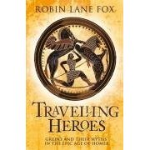**中文书名：《吟游英雄：解密荷马时代》**

**英文书名：TRAVELLING HEROS*: Greeks and Their Myths in the Epic Age of Homer***

**作 者：****Robin Lane Fox**

**出 版 社：Allen Lane/Penguin UK**

**代理公司：Curtis Brown /ANA/Jessica**

**出版日期：2009年10月**

**页 数：528页**

**审读资料：电子书稿**

**类 型：历史**

**内容简介：**

本书的作者以独特的视角对荷马时代的希腊文化进行了全新的阐释。凭借作者对古希腊文学的深厚积淀，以及造访古希腊著名历史遗迹的亲身体会，佐以最新的考古学发现，这本精彩的作品向读者展示了公元前8世纪的一批古希腊人在地中海地区漫游的过程中所发生的故事，以及这样的经历如何塑造了古希腊文化中对神和英雄的定义。

书里的传说故事来自于不同的古代族群。其中部分出自古希腊人——另一部分来自亚述人，埃及人，腓尼基商人。此外还有一些是在美索不达米亚地区，和韦尔瓦的力拓地区（位于现代的葡萄牙）流传下来的。故事的主题均围绕叙利亚海岸北部的著名山区杰贝阿克拉展开。这片山区被罗宾·朗恩·福克斯（Robin Lane Fox）赞誉为“南部的奥林巴斯圣山”。

有一种流行的说法认为荷马和他的同辈赫西奥德的诗歌沿袭了近东地区诗人的风格。而罗宾·朗恩·福克斯（Robin Lane Fox）否定了这种观点。通过对古希腊游吟诗人旅途路线的考证，他得出的结论是：荷马的诗风实际上是沿袭了当地古希腊人的文学传统。

几千年来，故事中的这些游离者吸引了无数作家和历史学家的眼光。他们代表了哲学学科以及西方思潮产生之前的人类社会面貌。对此，作者做了精彩的描述。

**媒体评价：**

“结构多层，文笔优美……（莱恩·福克斯）的伟大天赋是让这个很久以前的世界变成一个生动、非凡、有时甚至令人恐惧的地方。就像荷马笔下渴望旅行的人一样，莱恩·福克斯渴望在那里，而他的渴望极具感染力。”

——伊丽莎白·斯派勒，《星期日泰晤士报》

“充满智慧和悬念……莱恩·福克斯以惊人的风格和激情论证自己的主题。”

——玛丽·比尔德，英国《金融时报》

“这是一个引人入胜的探索……它揭示了希腊思想和思想的根源，这些思想塑造了我们自己的世界和哲学……莱恩·福克斯是一位活泼的作家。”

——路易斯·D·阿特伍德，《普罗维登斯》杂志

“令人兴奋……以他一贯的华丽风格，莱恩·福克斯展示了百科全书般的博学多才，以及异常广泛的历史和地理范围。这本书提供的乐趣和教育在于其时尚的细节。”

——伊迪丝·霍尔，《泰晤士报文学增刊》

**感谢您的阅读！**

**请将反馈信息发至：版权负责人**

**Email**：[**Rights@nurnberg.com.cn**](mailto:Rights@nurnberg.com.cn)

安德鲁·纳伯格联合国际有限公司北京代表处

北京市海淀区中关村大街甲59号中国人民大学文化大厦1705室, 邮编：100872

电话：010-82504106, 传真：010-82504200

公司网址：[http://www.nurnberg.com.cn](http://www.nurnberg.com.cn/)

书目下载：<http://www.nurnberg.com.cn/booklist_zh/list.aspx>

书讯浏览：<http://www.nurnberg.com.cn/book/book.aspx>

视频推荐：<http://www.nurnberg.com.cn/video/video.aspx>

豆瓣小站：<http://site.douban.com/110577/>

新浪微博：[安德鲁纳伯格公司的微博_微博 (weibo.com)](https://weibo.com/1877653117/profile?topnav=1&wvr=6)

微信订阅号：ANABJ2002

